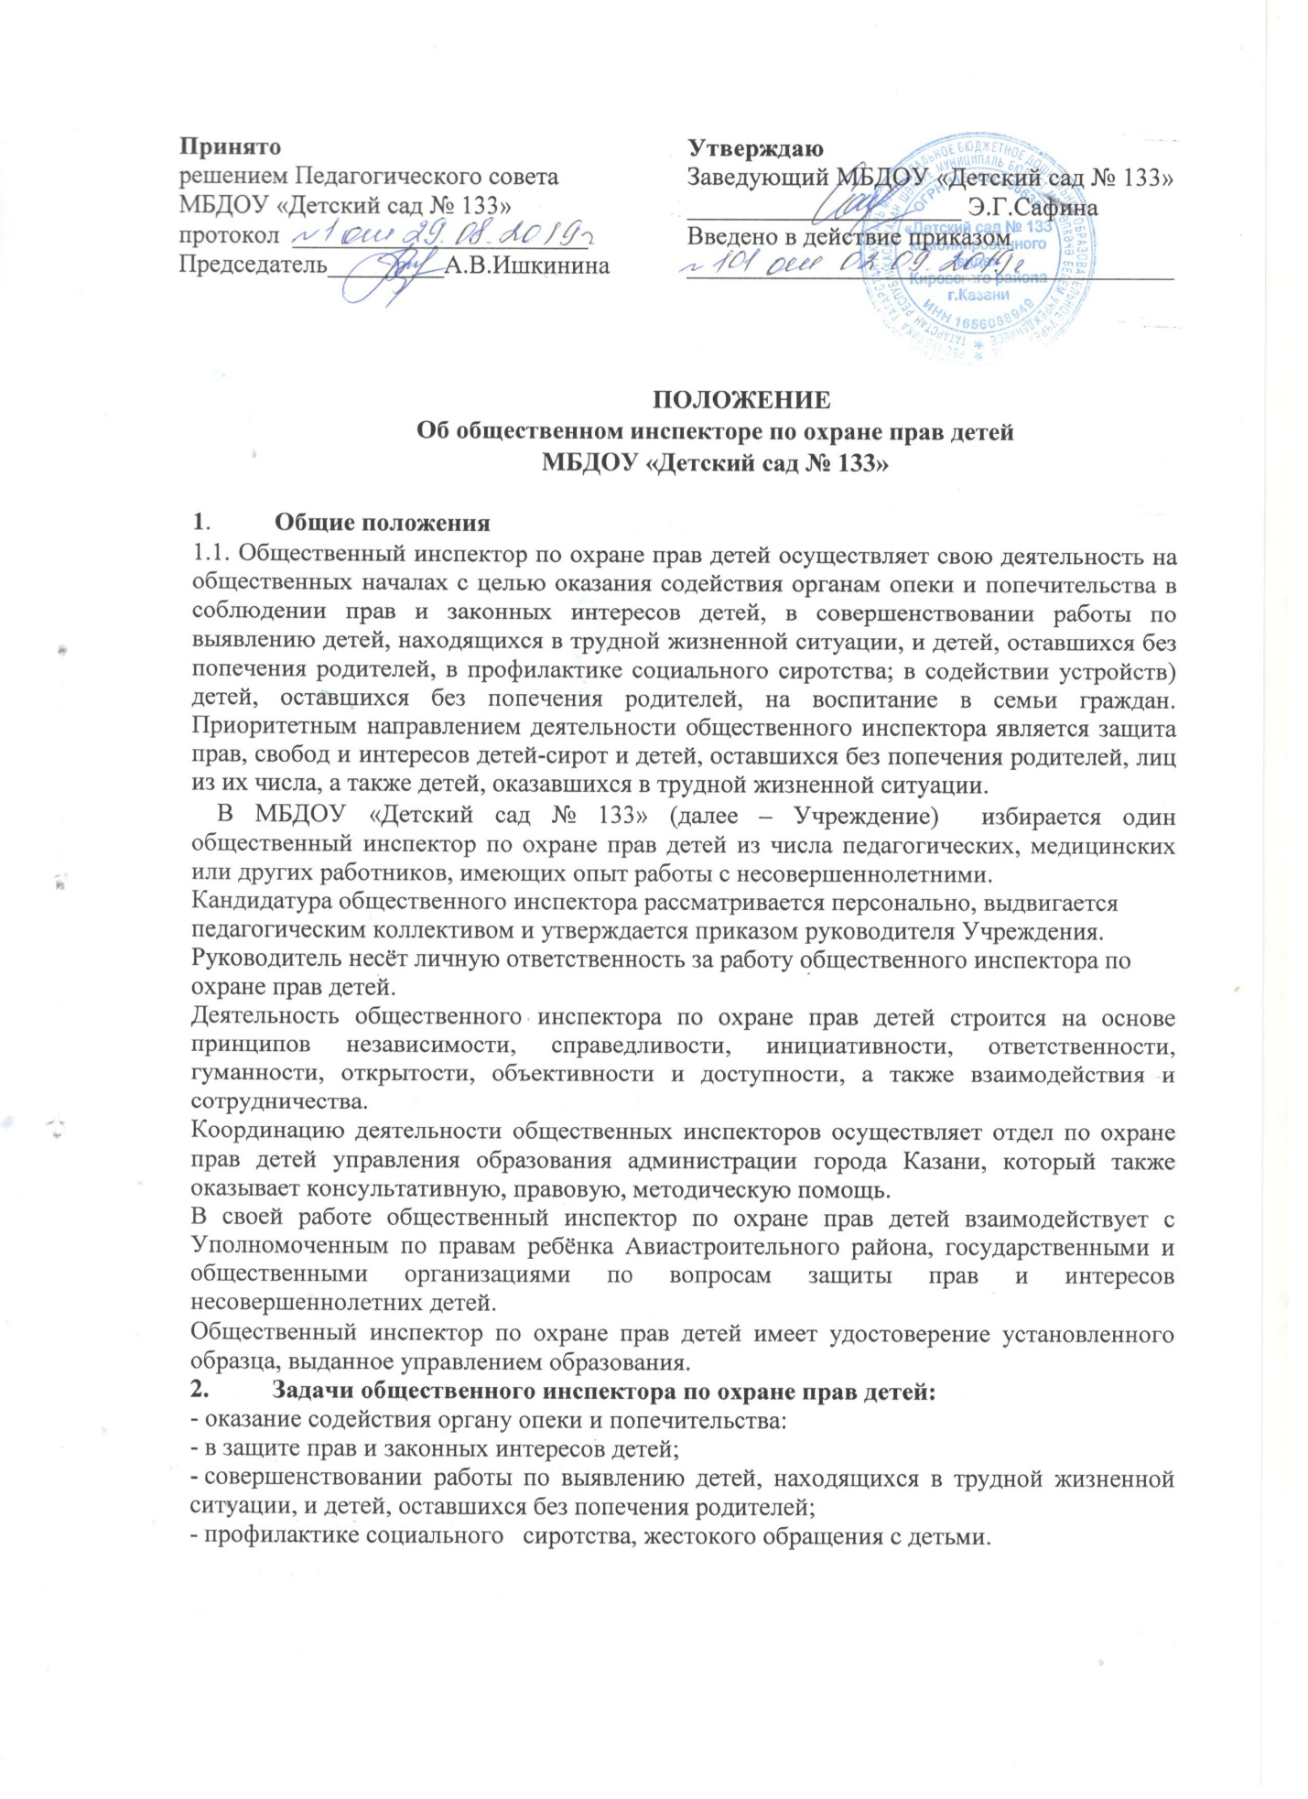

3. Обязанности общественного инспектора по охране прав детей
Общественный инспектор обязан:
Принимать активное участие в выявлении детей, находящихся в трудной жизненной ситуации, детей, оставшихся без попечения родителей, и детей, подвергшихся жестокому обращению, находящихся в ситуации, представляющей угрозу их жизни и ^ (или) здоровью, оперативно информировать о них орган опеки и попечительства.
Выявлять лиц, желающих стать опекунами (попечителями), приёмными родителями, усыновителями детей, оставшихся без попечения родителей, и сообщать о них в орган опеки и попечительства.
Оказывать помощь в получении необходимых документов для устройства детей,
оставшихся без попечения родителей, в организации для детей-сирот и детей, оставшихся без попечения родителей, на воспитание в замещающую семью.
Проводить первичное обследование условий жизни и воспитания детей, оставшихся без попечения родителей, а также детей, родители которых не обеспечивают им надлежащего воспитания, и представлять в орган опеки и попечительства акт обследования по результатам проверки.
Вести в учреждении учёт детей, переданных под опеку (попечительство), в приёмную семью. Оказывать опекунам (попечителям), приёмным родителям и детям, переданным в замещающие семьи, всестороннюю помощь и поддержку.
3.1. Вести в учреждении учёт семей, находящихся в социально-опасном положении. Оказывать им помощь в воспитании и обучении детей.
3.2. Осуществлять контроль за условиями проживания детей, воспитывающихся в семьях, находящихся в социально-опасном положении. Не реже двух раз в год проводить обследование жилищно-бытовых условий с представлением акта обследования в орган опеки и попечительства.
3.3. Участвовать в обследовании условий проживания и воспитания несовершеннолетних для подготовки заключений по вопросам, связанным с:
-воспитанием детей при раздельном проживании родителей;
-разногласием между родителями о месте проживания детей;
-присвоением, изменением фамилии несовершеннолетним;
-отобранием детей при непосредственной угрозе их жизни и здоровью;
-использованием имущества, принадлежащего детям;
-лишением (ограничением) родительских прав;
-восстановлением в родительских правах.
3.4. Взаимодействовать со специалистами органа опеки и попечительства, комиссией по делам несовершеннолетних и защите их прав при администрации города, отделом
внутренних дел. центром занятости населения, детской поликлиникой, другими
организациями, расположенными на территории муниципального образования города
Казани с подведомственной территорией, в соответствии с Федеральным законом от
24.06.1999 № 120-ФЗ «Об основах системы профилактики безнадзорности и
правонарушений несовершеннолетних» по вопросам защиты прав детей.
Проводить разъяснительную работу среди населения по вопросам воспитания и защиты прав детей через СМИ, официальный сайт Учреждения, а также в форме выступлений, консультаций и бесед.
Участвовать по поручению Уполномоченного по правам ребёнка в проверках по фактам нарушения или несоблюдения прав и законных интересов детей самостоятельно или в составе компетентных органов и должностных лиц.
Оказывать содействие Уполномоченному по правам ребёнка в его деятельности по защите, соблюдению и восстановлению нарушенных прав детей.
Хранить и использовать полученную информацию в порядке, обеспечивающем её конфиденциальность.

4. Общественный инспектор по охране прав детей имеет право:
4.1. Посещать семьи, проводить опрос родителей (законных представителей), других граждан по вопросам, связанным с защитой прав детей.
Выступать в суде по доверенности органа опеки и попечительства при рассмотрении дел,
связанных с воспитанием несовершеннолетних, охраной их прав и интересов.
Получать консультации по вопросам охраны прав детей в органе опеки и попечительства.
4.1. Участвовать в заседаниях, совещаниях, комиссиях, где решаются вопросы прав и законных интересов несовершеннолетних.
4.2. Вносить предложения по совершенствованию деятельности института обществе:
инспекторов по охране прав детей.

5. Планирование и учет работы общественного инспектора по охране прав детей
5.1.Общественный инспектор по охране прав детей работает по плану на учебный год утверждённому руководителем Учреждения.
5.2. План работы общественного инспектора ежегодно представляется в орган опеки и попечительства, координирующий деятельность общественных инспекторов.
5.3. Общественный инспектор по охране прав детей в письменной форме предоставляет отчет руководителю Учреждения, а также в орган опеки и попечительства.

6.Заключительные положения
6.1.Срок действия Положения неограничен.
6.2. Положение подлежат изменению и дополнению по усмотрению Учреждения, в связи с вступление в силу закона или другого нормативного, правового акта.
6.3. Положение может быть изменено или дополнено только принятием новой редакции Положения в полном объеме путем утверждения нового



